2016年天津东疆保税港区管理委员会公开招聘政府雇员拟聘用人员公示表

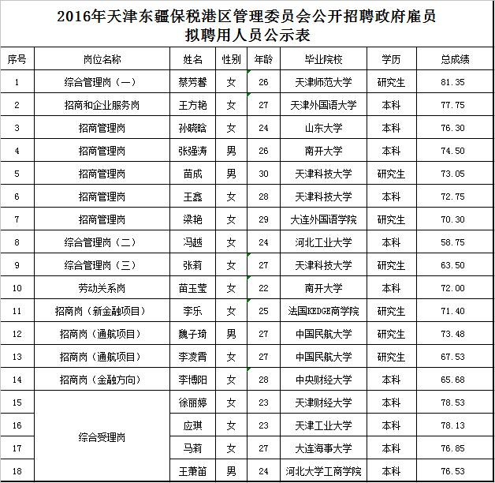

上一篇： [天津东疆出入境检验检疫局公开招聘协检员拟](http://www.dongjianghr.com/index.php?m=announcement&id=46)下一篇： [国星集团有限](http://www.dongjianghr.com/index.php?m=announcement&id=48)